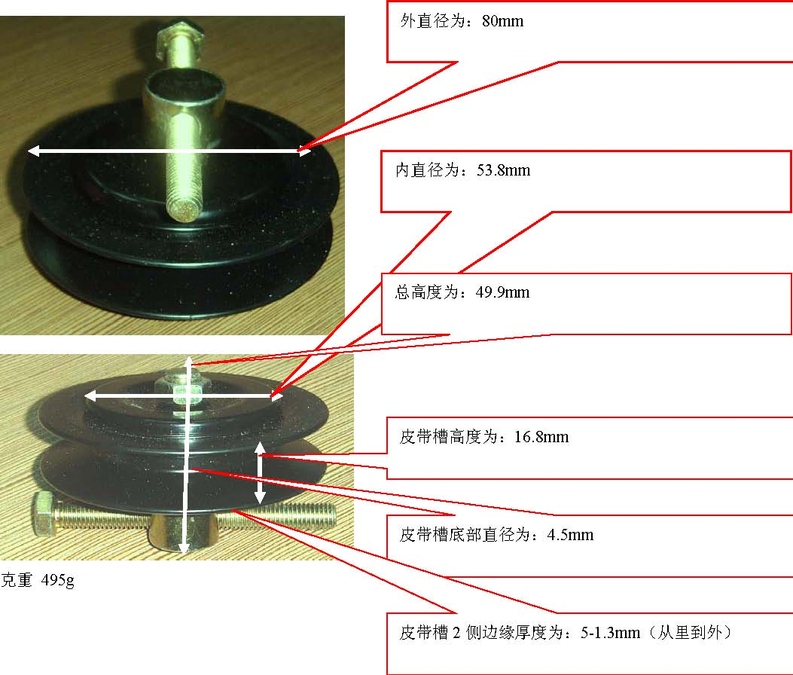

（回复内容请包括：1.含税价格 2. 产品真实图片及包装 3.产品质量等级说明，材质简要或者详细分析 4.样品准备时间 5.产品生产日期）
适用车型：尼桑
品名：皮带轮
数量：C776 1000, C777 2000, C778 1000
包装：客户指定彩盒
- 1. 带盒子的 C778
- 2. 有袋子的 C777
- 3. 最大的 C776

